|  |
| --- |
| **. Visão Geral do Processo** |
| A contagem das peças no robô acontece na estação 10, quando se faz necessário repassar essa peça na mesma estação conta-se novamente uma peça, na soma total do produto acabado, esse valor acaba não sendo real por causa dos repasses de peças na mesma estação.  Para corrigir o valor total da produção, o total de defeitos apontados no M.E.S será subtraído do valor total produzido.  Outro ponto de melhoria será no M.E.S desmembrando a lista técnica para que seja possível apontar defeitos de componentes, no código do cadarço desmembrar também o código de seus componentes. |

- Manter a contagem na estação 10 e subtrair o valor de refugos apontados no M.E.S do valor total produzido:

Estação Mola Corda

- Opção do M.E.S para apontamento de defeitos para componentes:

Escolher a opção de apontamento de Defeitos para Componentes:

Necessário poder selecionar mais que 1 para apontar o defeito (em grupo);

Para o código do cadarço ter a opção de explodir os componentes;

Na tela de apontamento poder abrir os defeitos já apontados por código de defeito para acrescentar quantidade ou novos componentes (acrescentar quantidade por grupo);

Na quantidade apontar o valor total apontado para os componentes;

Ou abrir o grupo apontados de defeitos para acrescentar:

No M.E.S PP006

Mostrar a quantidade total apontado de defeitos tanto para produto acabado e para componentes 9componentes apontados em grupo soma -se apenas 1):



No detalhe poder abrir a lista com defeitos apontados para componentes:

Na PP001, subtrair do valor da OP o total de peças montadas, assim num novo set up só será exibido o valor que falta para fechar a OP:

**Manter a contagem atual na estação 10 e subtrair do total apresentado a quantidade de defeitos. Na PP001 exibir o valor apenas de peças acabadas (Total – refugo = Peças prontas)**



Para o PCP quando for código do produto dar baixa na ordem na CO15:

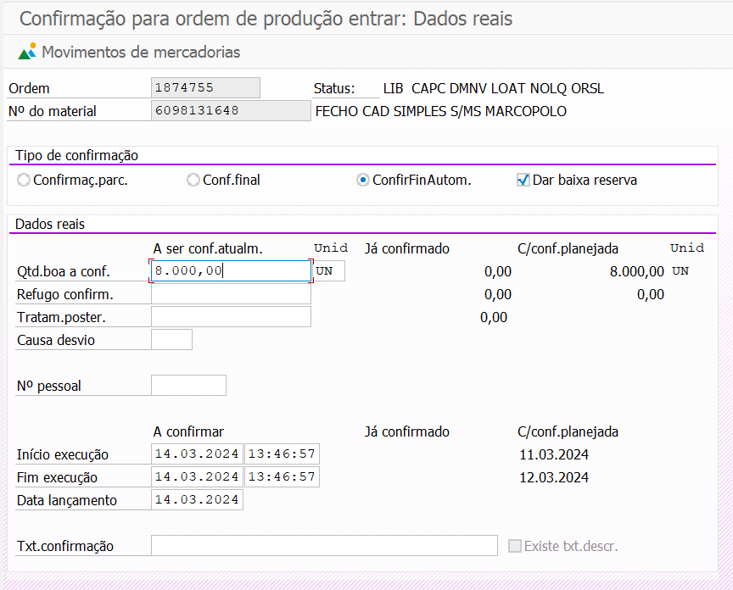

Se for código do componente da baixa na MIGO centro 2000:

Na ZPP046 trazer a diferença da quantidade produzida:

Benefícios

-Eliminar fichas de refulgo, consequentemente diminuir os lançamentos manuais de refulgo do PCP;

- Eliminar papel de controle de quantidade produzida anotado pelos preparadores.